中国铁矿石价格指数（CIOPI）
中国钢铁工业协会 2019年5月30日印发

一、进口铁矿石价格（OPI）
5月30日，直接进口铁矿石62%品位干基粉矿到岸价格为100.22美元/吨（即1.6165美元/吨度），环比每吨下降0.48美元，降幅为0.48%，当月平均价格为97.48美元/吨。
5月30日，现货贸易进口铁矿石62%品位干基粉矿人民币含税价格为814.72
元/吨，环比每吨上升1.57元，升幅为0.19%，当月平均价格为768.99元/吨。
5月30日，直接进口铁矿石58%品位干基粉矿到岸价格为93.25美元/吨（即1.6078美元/吨度），环比每吨下降0.25美元，降幅为0.27%，当月平均价格为89.13美元/吨。
5月30日，现货贸易进口铁矿石58%品位干基粉矿人民币含税价格为734.50元/吨，环比每吨下降1.29元，降幅为0.18%，当月平均价格为696.80元/吨。
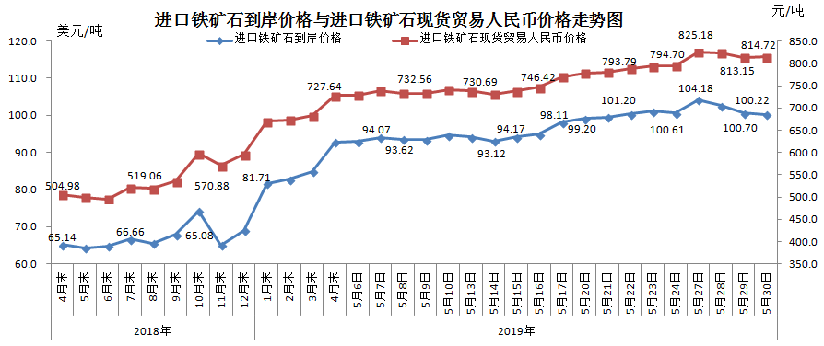
二、国产铁矿石价格
5月30日，国产铁矿石62%品位干基铁精矿含税价格为672.28元/吨，环比每吨上升0.82元，升幅为0.12%；比进口铁矿石低142.44元/吨，降幅为17.48%；当月平均价格为654.42元/吨，比进口铁矿石低114.57元/吨，降幅为14.90%。
5月30日，国产铁矿石65%品位干基铁精矿含税价格为754.06元/吨，环比每吨上升0.92元，升幅为0.12%；当月平均价格为733.75元/吨。
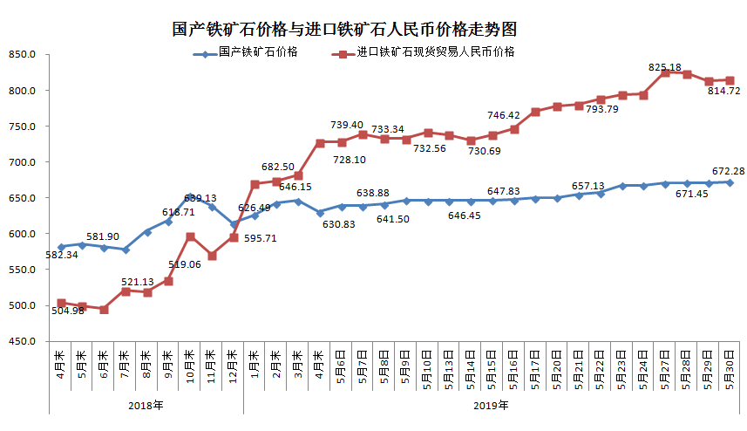三、中国铁矿石价格指数（CIOPI）
5月30日，中国铁矿石价格指数（CIOPI）360.65点，环比下降1.43点，降幅为0.40%。其中：国产铁矿石价格指数为305.68点，环比上升0.37点，升幅为0.12%；进口铁矿石价格指数为371.05点，环比下降1.78点，降幅为0.48%。
